**VSCode y Typescript**

Para realizar el front de la aplicación utilizaremos Visual Studio Code VSCode que es un editor más apropiado para escribir código en Typescript. De hecho el editor está escrito en Typescript. Este editor fue desarrollado por Microsoft y se distribuye de forma gratuita con licencia MIT.

**Instalación**

En la máquina virtual ya está instalado VSCode. Sin embargo, Ud. puede instalarlo fácilmente en su máquina. Lo puede descargar de [VSCode](https://code.visualstudio.com/download).

VSCode es un editor para varios lenguajes y en cada caso se requiere instalar librerías especiales del lenguaje.

En el caso de Typescript, se necesita tener instalado el compilador de typescript (tsc). En su máquina virtual ya está instalado pero si ud. debe instalarlo en otra máquina necesita:

* Instalar [Node.js](https://nodejs.org/en/)
* Instalar Typescript. Utilizando npm (Node package Management) que se instaló cuando instaló Node.js, puede instalar otras herramientas y librerías como Typescript. Para esto, desde una consola de comandos escriba npm install -g typescript

Más detalles sobre instrucciones para instalar Typescript [aquí](https://code.visualstudio.com/docs/typescript/typescript-tutorial).

**Configuración básica para HTML y Typescript (TS)**

**Crear la carpeta del proyecto y el archivo de configuración de Typescript**

Abra un terminal dentro de VSCode.

1. Cree un folder para su proyecto nuevo.
2. Dentro del folder ejecute tsc --init



mkdir tsBasico

cd tsbasico

tsc --init

Presenta error al hacer tsc –innit por tanto hacer los pasos de abajo

Hacer lo que esta en el video: <https://www.youtube.com/watch?v=jgrbAVvNmmM&t=32s&ab_channel=lovedev>

Luego

Para instalar TypeScript y lo reconozca como comando en el CMD or Terminal tienes que instalar el modulo de manera global con el comando:

npm install -g typescript

la ejecución de scripts esta deshabilitada por tanto correr Windows Power Shell como administrador y después correr

***Get-ExecutionPolicy***

***Set-ExecutionPolicy Unrestricted***

Y despuesvolver a poner

tsc --init

**Abrir el folder del proyecto**

Desde VSCode abra el folder del proyecto. Debe ver el archivo tsconfig.json con las opciones básicas de compilación habilitadas y las demás en comentarios.

**Crear archivos**

Cree un archivo index.html. Una forma fácil de crear las etiquetas básicas de html consiste en abrir el archivo y teclear "!" y enter.



**Instalar Live Server**

Vaya a las extensiones de VSCode, busque e instale Live Server.

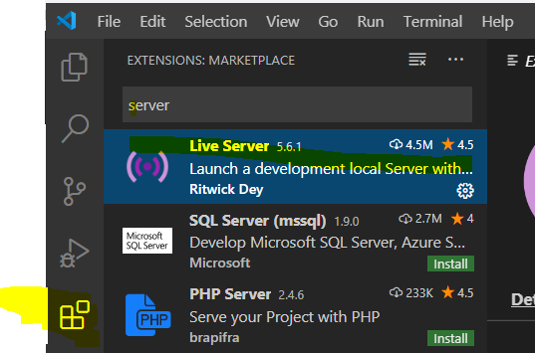

**Utilizar Live Server**

Podemos escribir en la etiqueta body la línea:

<h1>Ejemplo Básico</h1>

Luego seleccionar el archivo, clic derecho y abrirlo con Live Server.

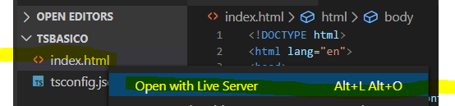

Esto debe abrir una pestaña con su página.

| **open live server** |
| --- |

**Integrar código Typescript**

**Crear el archivo del código typescript.**

Por ejemplo main.ts. Para este ejemplo vamos a cambiar el valor del título en la etiqueta h1 con la siguiente línea:

| **open live server** |
| --- |

**Compilar el archivo Typescript a Javascript**

El comando básico para compilar un archivo typescript a javascript es tsc

VSCode permite configurar distintos tipos de tareas sobre un proyecto (compilar, empaquetar, probar, entre otras). La más básica es compilar. Para esto, en el menú Terminal seleccionamos la opción "Configure default Task" y seleccionamos:

tsc: build- tsconfig.json

Significa que cada vez que ejecutemos Ctrl + Shift + B se compilarán todos los archivos .ts del proyecto. El resultado de esta operación es un archivo .js por cada archivo .ts.

**Incluir el archivo Javascript en el index.html**

Falta incluir el archivo main.js en el index.html. Este es un archivo de scripts que agregaremos al final.

<body>

<h1>Ejemplo Básico</h1>

<script src="main.js"></script>

</body>

</html>

Si ejecutamos Ctrl+Shift+B y recargamos la página, obtendremos:

| **open live server** |
| --- |